ما نوع البيوت المحمية الموجودة في الصور ؟

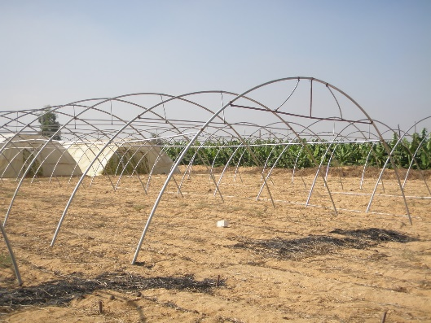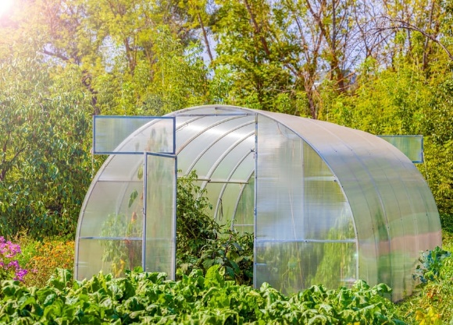

بيوت محمية بلاستيكية

بيوت محمية اعمدة

زراعة محمية باذنجان

اختر الصورة والكلمة المناسبة لها :

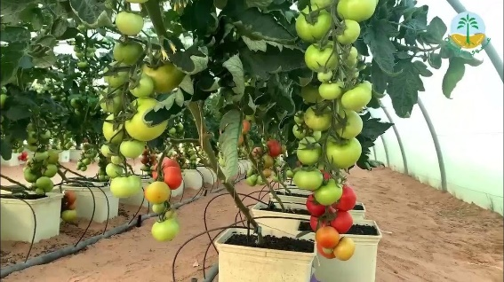

زراعة محمية طماطم

زراعة محمية طماطم

